**UNIVERSIDAD NACIONAL MAYOR DE SAN MARCOS**

**Ingeniería de Sistemas e Informática**

**Sistema de seguridad para el hogar SafeHome**

*Manual de Usuario*

**Versión 1.0**

**HISTORIAL DE REVISIONES**

|  |  |  |  |  |
| --- | --- | --- | --- | --- |
| **Historial de Revisiones** | | | | |
| **Ítem** | **Fecha** | **Versión** | **Descripción** | **Autor** |
| 1 | 08/12/19 | 1.0 | Versión Inicial | Ruben Montes |
|  |  |  |  |  |

Tabla de contenido

1. Introducción 4

2. Principios Generales de la Interfaz 4

2.1 Esquemas de las pantallas 4

∙ **Inicio de sesión** 4

∙ **Menú principal** 4

∙ **Menú desplegable** 5

2.2 Especificación de colores 6

2.3 Especificación de fuentes 6

**3.** **Diseño de pantallas** 7

3.1 Esquema de navegación entre pantallas 7

3.2 Pantalla login 8

3.3 Pantalla Mensajes 9

3.4 Pantalla Configuración de PIN 10

3.4.1 Pantalla de Menú desplegable 11

3.4.2 Pantalla de seguridad 12

**Manual de Usuario**

1. **Introducción**

El presente documento tiene como objetivo plantear el manual de usuario de la aplicación; para de esta manera tener documentado las especificaciones o decisiones del diseño y poder modificarlas a futuro si es necesario.

1. **Principios Generales de las vistas**

**2.1 Esquemas de las pantallas**

* **Inicio de sesión**

La primera parte del ingreso a la aplicación se encuentra dividida en cabecera y cuerpo. En este parte del ingreso se colocará el logo de la aplicación en la cabecera y en el cuerpo variará según el inicio de sesión. El cuerpo puede pedir el ingreso del correo(usuario) y si es la primera vez mostrar determinados mensajes y finalmente pedir establecer un PIN de seguridad. El cuerpo también contendrá los botones para pasar a la siguiente pantalla.

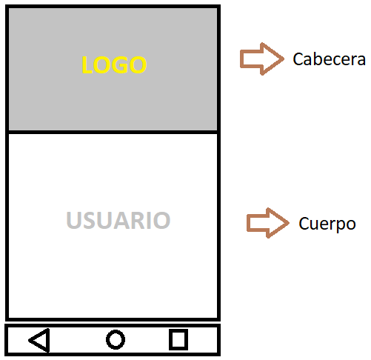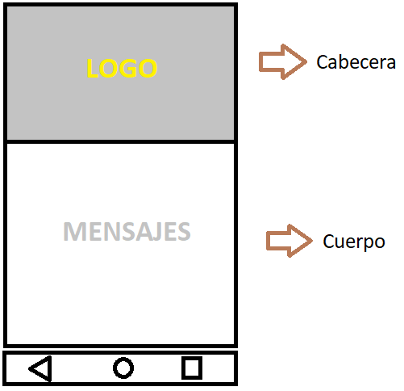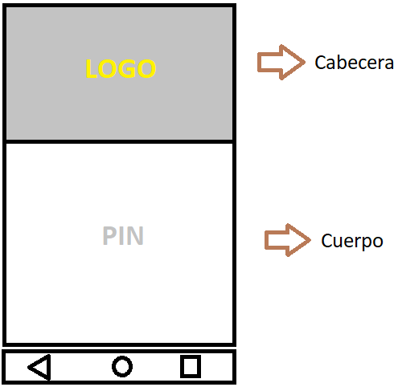

**Figura1. Estructura de la pantalla de iniciar sesión.**

* **Menú principal**

La vista de menú principal será el mismo para cada ventana que se acceda. Se contará con dos segmentos: cabecera y cuerpo. La cabera muestra el título de la vista y un botón que muestra el menú desplegable. El segmento cuerpo mostrará el contenido de la vista correspondiente.

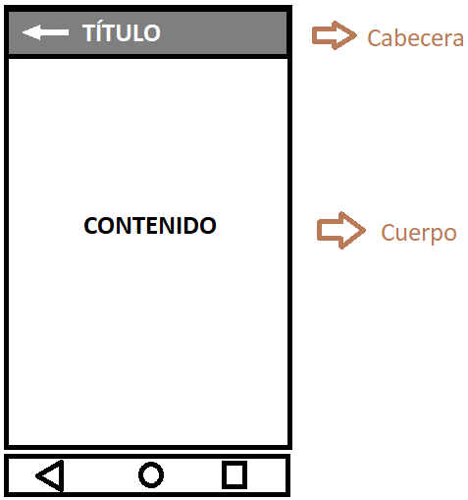

**Figura 2. Esquema del menú principal**

* **Menú desplegable**

Esta vista es accesible desde cualquier parte, después de iniciar sesión, de la aplicación. Se diagramó en cabecera y cuerpo. La cabecera muestra el nombre del usuario y su correo. El cuerpo contiene los botones de acceso a las vistas de la aplicación.

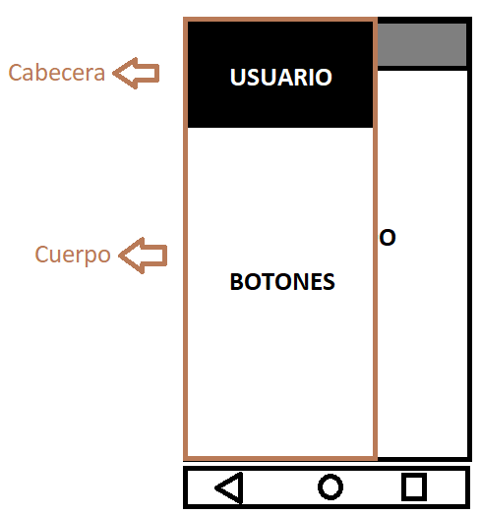

**Figura 3. Esquema del menú desplegable**

**2.2 Especificación de colores**

Los colores que se utilizarán en las ventanas son los siguientes:

|  |  |  |
| --- | --- | --- |
| **Código** | **Tonalidad** | **RGB** |
| GR01 | Gris | DDDDDD |
| GR02 | Gris | AAAAAA |
| BL01 | Blanco | FFFFFF |
| NG01 | Negro | 000000 |

Las ventanas tendrán como color de fondo BL01.

**2.3 Especificación de fuentes**

El tipo de fuente que se utilizará en las ventanas será Tahoma.

1. Tahoma 14 en Negrita para los títulos de las interfaces.
2. Tahoma 12 para los subtítulos.
3. Tahoma 10 para la información de los subtítulos.
4. **Diseño de pantallas**

Comprende el diseño de las vistas de la primera iteración.

* 1. **Esquema de navegación entre pantallas**

A continuación, se presenta un esquema con el flujo que siguen las pantallas de la aplicación partiendo desde el login. Cuando se ha ingresado por primera ves se recorrerá el flujo indicado que muestra una visa de mensajes introductorios y luego la configuración del PIN de seguridad. Si ya se ha accedido con anterioridad, o se continua el flujo de establecimiento de PIN, se mostrará la vista del Menú principal donde podemos seleccionar el ingreso al domicilio, primero se verificará con el Raspberry Pi y luego se ingresará el PIN de seguridad en la pantalla.



**Figura 6. Esquema de navegación entre pantallas**

* 1. **Pantalla login**

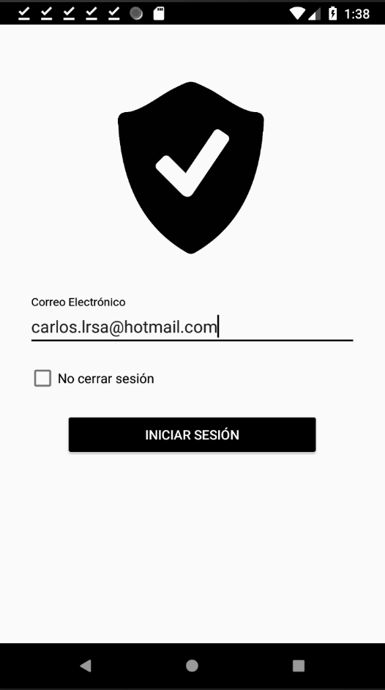

**Controles**

|  |  |  |  |
| --- | --- | --- | --- |
| **Campo** | **Tipo / Tamaño** | **Obligatorio** | **Validación adicional** |
| Correo electrónico | Cadena/- | Sí | No |
| No cerrar sesión | Check | No | No |

* 1. **Pantalla Mensajes**

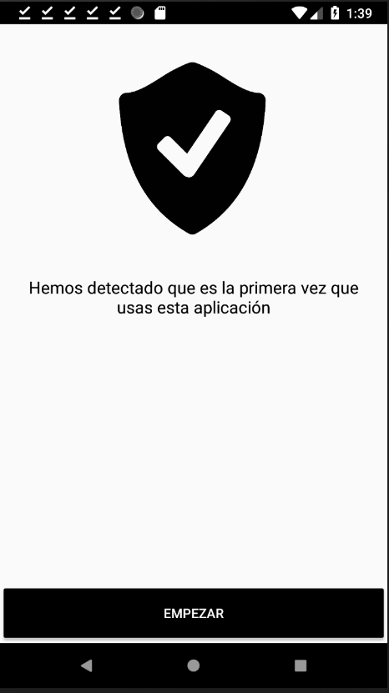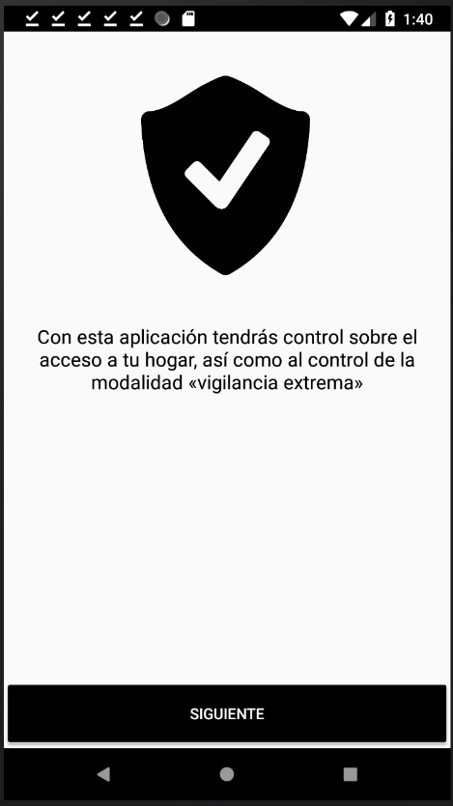

**Especificación del menú**

|  |  |
| --- | --- |
| **Ficha** | **Pantalla a mostrar** |
| Empezar | Siguiente pantalla de mensaje |
| Siguiente | Pantalla configuración de PIN |

* 1. **Pantalla Configuración de PIN**

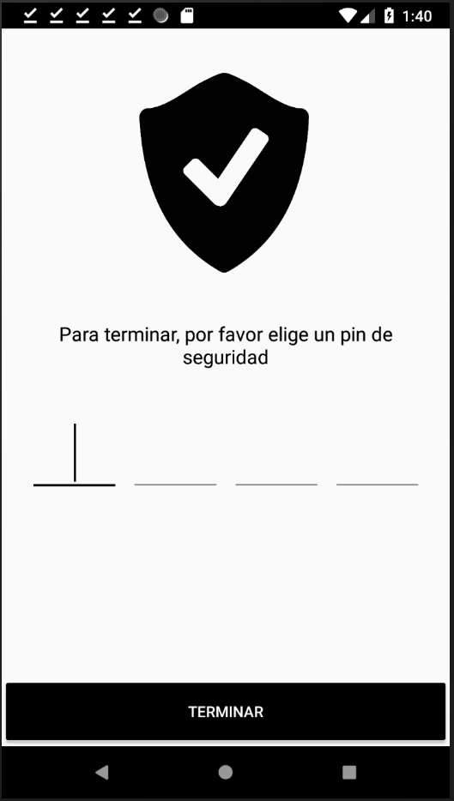

**Especificación de las fichas**

|  |  |
| --- | --- |
| **Opción** | **Pantalla a mostrar** |
| TERMINAR | Pantalla Menú principal |
| Registrar Salida del Pedido | Pantalla Registrar Salida del Pedido |

* + 1. **Pantalla de Menú desplegable**

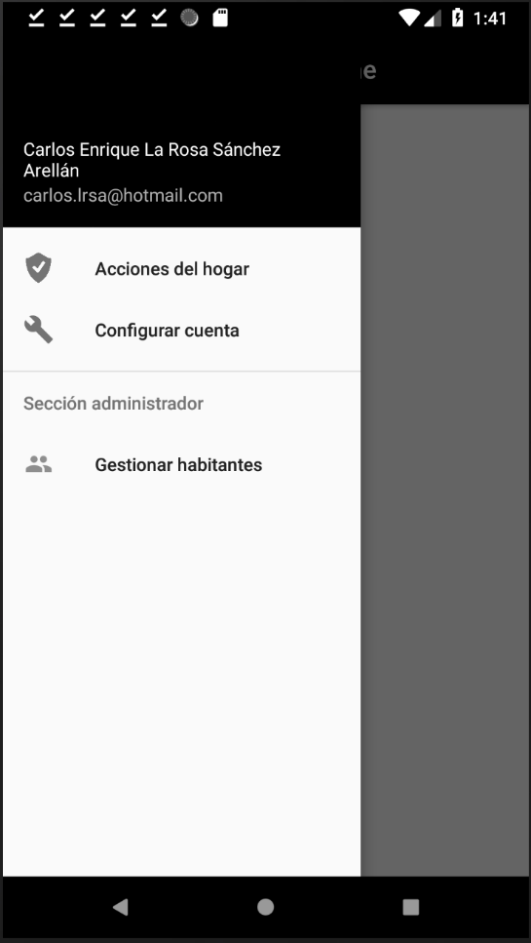

**Especificación de las fichas**

|  |  |
| --- | --- |
| **Opción** | **Pantalla a mostrar** |
| Acciones del hogar | Pantalla de seguridad |

* + 1. **Pantalla de seguridad**

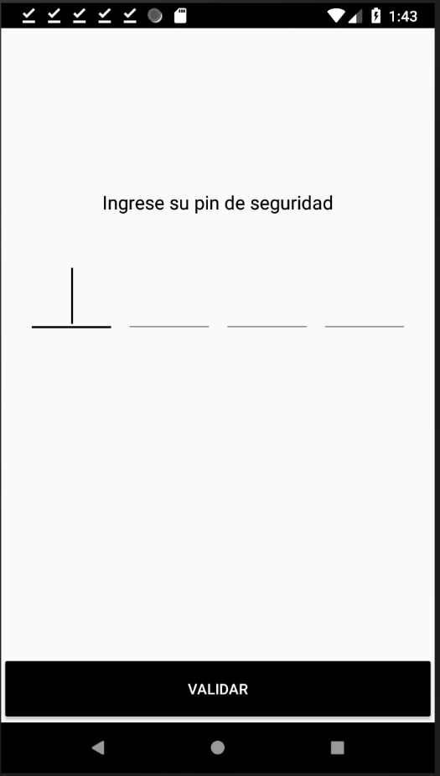

|  |  |
| --- | --- |
| **Opción** | **Pantalla a mostrar** |
| Validar | Pantalla acceso/ Pantalla ingreso incorrecto |